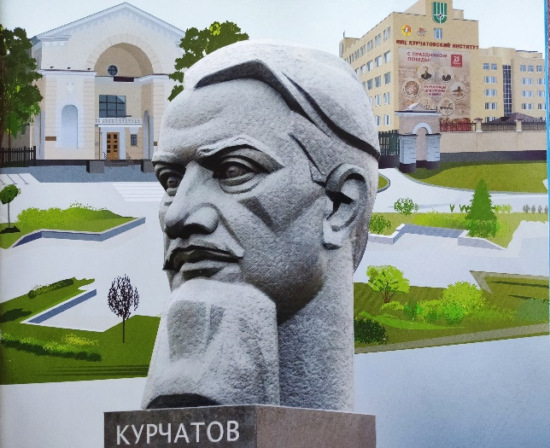

**ЭКСКУРСИЯ**

**«НАУЧНОЕ НАСЛЕДИЕ РАЙОНА ЩУКИНО»**

Район Щукино – моя малая Родина. Здесь родились мой папа и я. Здесь в названиях улиц и остановок общественного транспорта слышатся громкие имена великих учёных, которые жили и работали в нашем районе.

Когда-то на месте района Щукино было печально знаменитое Ходынское военное поле и бывший артиллерийский полигон, заброшенный после революции. А потом выросли научные институты, городки. И всё вокруг зазвучало славными именами их основателей и руководителей. А бесконечные номерные улицы и проезды получили генеральские и маршальские звёзды.

Этому району уже более 85 лет. А первые упоминания о деревне Щукино были аж в документах 15 века – в грамоте Великого князя Василия Васильевича Тёмного 1434 года. Василий пожаловал эти земли своему двоюродному брату Дмитрию Шемяке.

Район Щукино сегодня мог бы выглядеть по-другому. Ещё в середине 1930-х здесь планировалось выстроить медицинский наукоград. Но времена менялись, и уже в 1940-е здесь строились атомщики из будущего Курчатовского института.

Сегодня мы побываем с вами в местах, связанных с развитием науки, и увидим целых 4 объекта культурного наследия. Вот наш маршрут:

1. НИЦ «Курчатовский институт». Памятник И.В. Курчатову

2. Площадь Академика Курчатова

3. Улица Академика Александрова. Стела академику А.П. Александрову

4. Академгородок Лаборатории №2 АН СССР. Музей быта советских учёных

5. Дом учёных имени А.П. Александрова

6. Специально-пожарная часть Курчатовского института

7. НИИ вирусологии им. Д.И. Ивановского

8. НИЦ эпидемиологии и микробиологии им. Н.Ф. Гамалеи

9. Площадь Академика Вершиловой

10. Улица Академика Ермольевой

11. Улица Академика Бочвара

12. Медицинский центр имени Бурназяна.

13. Храм во имя Святителя Луки Войно-Ясенецкого

14. Памятник Маршалу А.М. Василевскому. Метро «Щукинская»

Он составляет 5 километров и займёт от 1,5 до 2 часов неспешным шагом (см. карту).

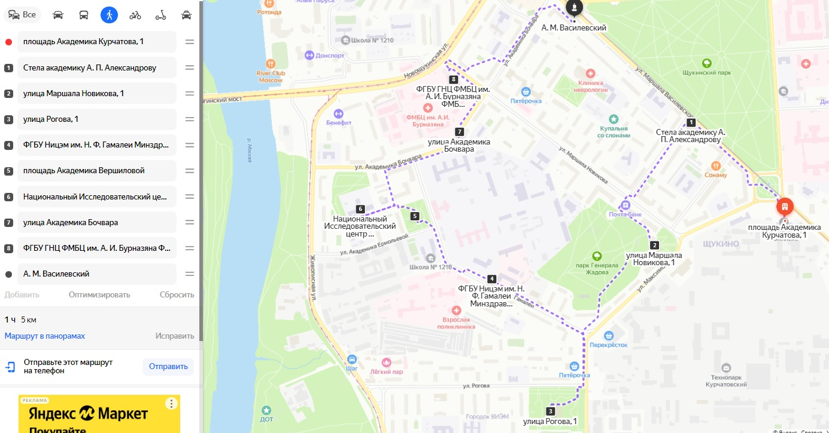

Встречаемся у первой точки – у памятника И.В. Курчатову или «у головы», как говорят местные.

Как добраться: 13 минут пешком от ст.м. Щукинская, выход 4 (ул. М.Василевского, 15) идти по улице Маршала Василевского до дома 1к1, через дорогу будет НИЦ "Курчатовский институт". Или 15 минут пешком от ст.м. "Октябрьское поле", выход 2 (ул. М.Бирюзова, 19) идти по улице Маршала Бирюзова до "Курчатовского института".

**1. НИЦ «Курчатовский институт»**. **Памятник И.В. Курчатову**

*Адрес: пл. Академика Курчатова, д.1*

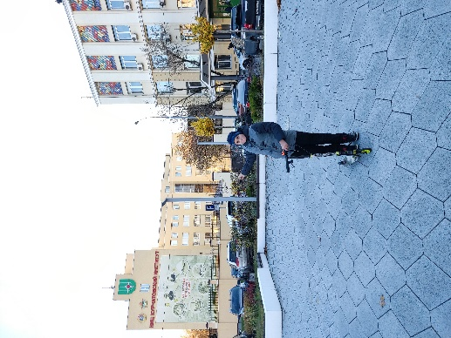В 1942 году в СССР была создана лаборатория по изучению урана и возможности создания ядерного оружия. Руководителем назначили Игоря Васильевича Курчатова. В 1956 году лаборатория преобразована в Институт атомной энергии. В 1991 году учреждение переименовано в Российский научный центр “Курчатовский институт”. С 2010 года - Национальный исследовательский центр "Курчатовский институт.

**Памятник И.В. Курчатову**

**Объект культурного наследия регионального значения**

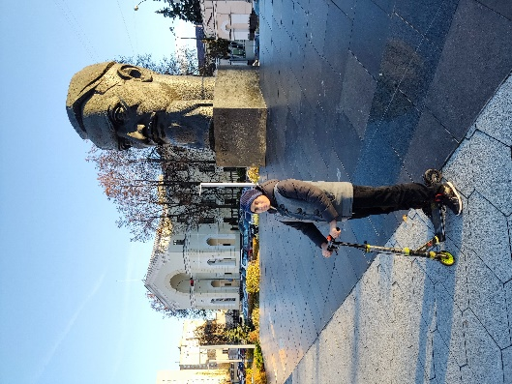Необычный памятник в виде огромной головы выдающегося ученого-физика, академика, трижды Героя Социалистического труда Игоря Васильевича Курчатова находится на площади Академика Курчатова в районе Щукино. Установлен перед комплексом зданий Национального исследовательского центра «Курчатовский институт».

Курчатов также является создателем первого в Европе атомного реактора, первой советской ядерной бомбы и первой в мире атомной электростанции.

Памятник открыт 20 сентября 1971 года. Авторы памятника – скульптор И. Рукавишников и архитекторы М. Богданов и М. Круглов. Высота памятника 5 метров. Монумент выполнен из бронзы и помещен на постамент, на котором выбита фамилия ученого. С 1992 года памятник находится под государственной охраной.

По замыслу Рукавишникова, гигантская голова должна символизировать необъятные интеллектуальные способности академика, мощь его разума.

Памятник дважды восстанавливали – в 2002 году и 2016-м. В последний раз для реставрации использовали технику лазерного сканирования: сделали 3D-модель, с помощью которой определили степень загрязнения и разрушения бюста, и привели его в наилучший вид

**2. Площадь Академика Курчатова**

*Адрес: пл. Академика Курчатова, 1*

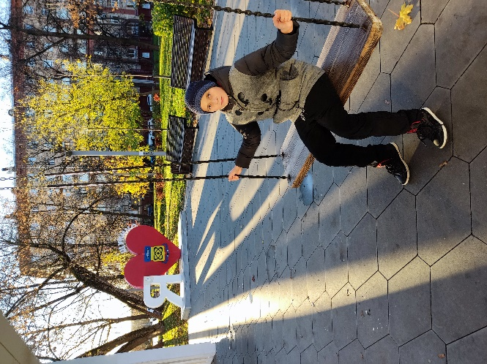В 2019 году на площади имени Академика Курчатова провели благоустройство сквера в рамках программы "Мой район".

Там появились качели и стела "Я люблю Щукино". В рамках благоустройства здесь реконструировали фонтан, обновили дорожно-тропиночную сеть, скамейки и урны, наружное освещение.

Здесь посадили 39 различных деревьев и более 1,5 тысячи кустарников, оформили красивые цветники.

**3. Улица Академика Александрова. Стела академику А.П. Александрову**

*Адрес: ул. Маршала Василевского, 5к1*

Перейдём через дорогу на улицу Маршала Василевского и пройдем мимо трёх домов. Мы на месте: по левую руку улица Академика Александрова, вы увидите синюю стелу.

Академик Анатолий Петрович Александров (1903-1994) – это защита от морских магнитных мин, атомная бомба, атомная энергетика, атомный флот, как подводный военный, так и мирный ледокольный, сверхпроводимость, сверхмощные генераторы. Трижды Герой Соцтруда, президент Академии наук, кавалер девяти орденов Ленина, лауреат Ленинской и четырех Сталинских премий. Он был «правой рукой» Курчатова и после его смерти возглавил Институт атомной энергии. В районе Щукино с 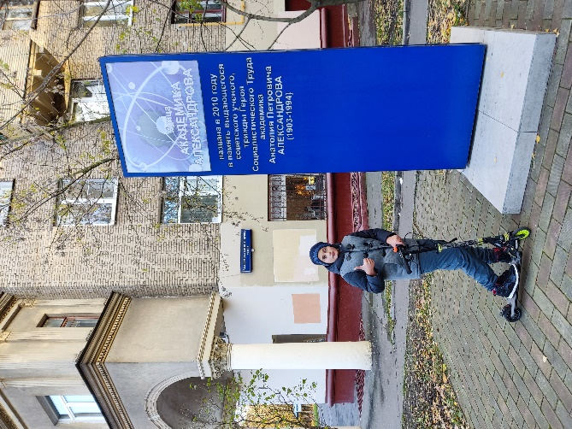2010 года есть улица Академика Александрова и Дом учёных при Курчатовском институте носит имя Александрова.

17 июня 2011 года прошел торжественный митинг, посвященный открытию стелы академику А.П. Александрову в связи с присвоением его имени улице.

На памятном знаке изображена модель атома и ниже надпись: "Улица Академика Александрова названа в 2010 году в память выдающегося советского ученого, трижды Героя Социалистического Труда академика Анатолия Петровича Александрова (1903-1994)".

**4. Академгородок Лаборатории №2 АН СССР. Музей быта советских учёных.**

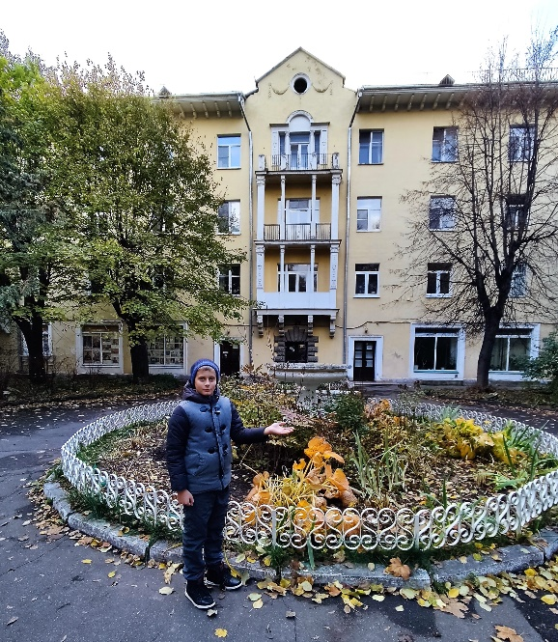*Адрес: ул. Маршала Новикова, 1 и 3, ул. Максимова, 8*

**Выявленный объект культурного наследия**

Пройдем по улице Александрова до конца и выйдем на улицу Маршала Новикова, нам нужны дома 3 и 1.

Учёные института были особенными людьми для СССР, и для них на пересечении улиц Маршала Новикова и Максимова построили особенные дома – Академгородок атомного проекта. В 1945-1949 годах архитекторы И. Жолтовский и Л. Карлик построили ансамбль из трёх домов на 60 квартир – два трёхэтажных и один четырёхэтажный с «полузакрытым» гастрономом на 1 этаже. Двор домов выходил в лес, который сейчас называется парк Генерала Жадова. Отчёт о строительстве шёл лично Берии. Квартиры были не менее 100 кв.м, с улучшенной отделкой, мебелью, обязательным наличием кабинета и альковом для домработницы. Подробнее обо всём этом можно узнать в Музее быта советских учёных, расположенном сейчас на месте того самого гастронома. Среди жильцов дома – нобелевский лауреат Андрей Сахаров, ученики и заместители Курчатова. А для самого Игоря Курчатова двухэтажный дом был построен на территории института.

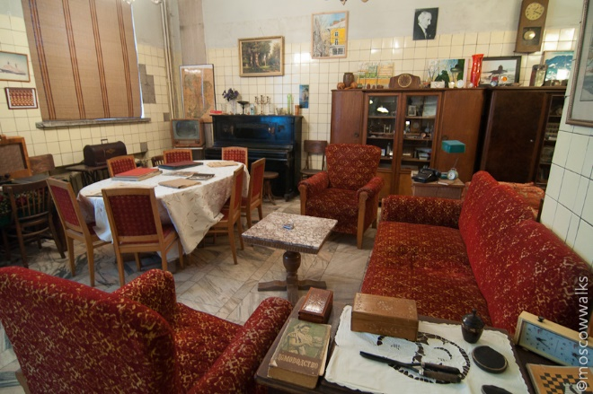**Музей быта советских учёных** — это коллекция старых вещей, которые в свое время были украшением многих профессорских квартир. ТСЖ «Курчатовское» в середине 2000-х арендовало помещение бывшего гастронома и организовало там экспозицию личных вещей и обстановки брата Игоря Курчатова - Бориса. Со временем экспозиция пополнилась личными вещами и из других квартир.

**5. Дом учёных имени А.П. Александрова**

*Адрес: ул. Рогова, 1*

**Объект культурного наследия.**

Мы прошли по улице Максимова и попали на улицу Рогова. Здесь снова знаковое для района место.

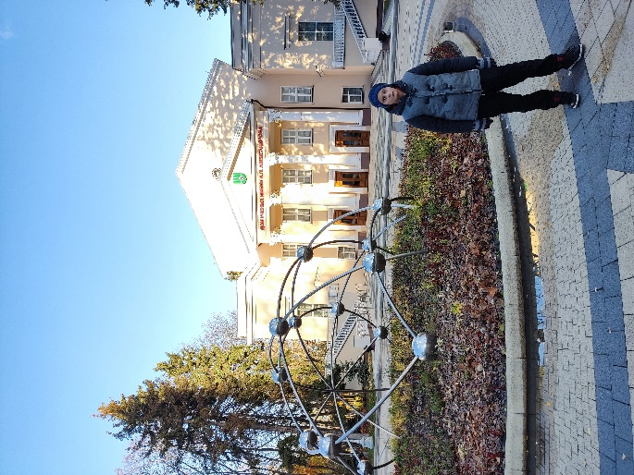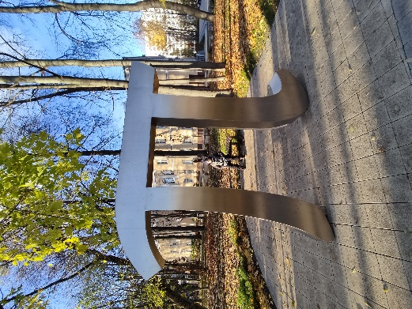Дом ученых им. академика А. П. Александрова, ранее Курчатовский клуб или ДК был создан по инициативе Игоря Васильевича Курчатова. Участок земли с двухэтажным зданием «клуба-столовой» находился за периметром охраняемой территории Лаборатории №2. Курчатовский клуб - первое в СССР специально построенное здание для культурного досуга ученых. После успешного испытания атомного заряда в августе 1949 года в клубе прошла церемония вручения наград И.В. Курчатовым сотрудникам Лаборатории №2 за «выполнение специального государственного задания». Идейным вдохновителем союза науки и искусства был академик Анатолий Петрович Александров. Он инициировал в Курчатовском клубе театральные постановки, встречи, концерты, лично приглашал актеров и музыкантов, писателей и неформальных художников.

**6. Специально-пожарная часть Курчатовского института**

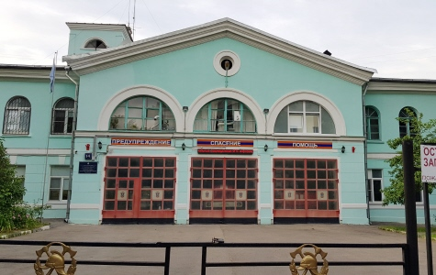***Адрес: ул. Гамалеи, 14***

**Продолжаем нашу экскурсию. С улицы Рогова попадаем на улицу Гамалеи и видим зелёное здание.**

Специальной пожарной охране МЧС России в 2022 году исполнилось 75 лет. Под защитой подразделения находятся стратегические и режимные объекты. Один из них - Курчатовский институт - научный центр атомной энергетики мирового уровня. Специальная пожарная охрана защищает от огня ядерный комплекс страны. В августе 1946 года был создан отдельный пост по охране Лаборатории №2 АН СССР. И это первое название учреждения. В 1951 году было построено здание на фото.

**7. НИИ вирусологии им. Д.И. Ивановского**

*ул. Гамалеи, 16*

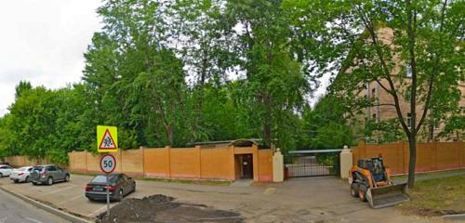Следующее за пожарной частью здание - Институт вирусологии им. Д.И. Ивановского. Он создан в 1944 г. Имя основоположника вирусологии Д.И. Ивановского было присвоено институту 19 октября 1950 г.

Институт вирусологии им. Д.И. Ивановского (подразделение института им. Гамалеи) является одним из крупных научно-исследовательских центров в области изучения экологии, эпидемиологии и молекулярной биологии вирусов человека и животных. На базе института действуют *Государственная коллекция вирусов*, Всероссийская коллекция клеточных культур, ряд Всероссийских исследовательских центров. Ведущие ученые института являются экспертами ВОЗ.

В мире насчитывается около 100 миллионов разнообразных вирусов. За свою жизнь каждый встречает несколько десятков вирусов – от ротавирусов до сезонного гриппа и ОРВИ. Примерно раз в 10 лет человечество узнает о новом вирусе-убийце – ВИЧ, лихорадка Эбола, коронавирус. Микромир ведет свою тихую войну против человечества. Но вплоть до конца XIX века люди даже не догадывались об этой параллельной с нами микрожизни.

**8. НИЦ эпидемиологии и микробиологии им. Н.Ф. Гамалеи**

*Адрес: ул. Гамалеи, 18 и 25*

Я живу на улице Гамалеи. Мне стало интересно, в честь кого она названа. В пандемию весь мир узнал фамилию Гамалеи, так как именно в соседнем с моим домом здании была разработана вакцина против COVID-19.

«Высшая радость для ученого – сознавать, что его труды приносят пользу человеку» (Н.Ф. Гамалея).

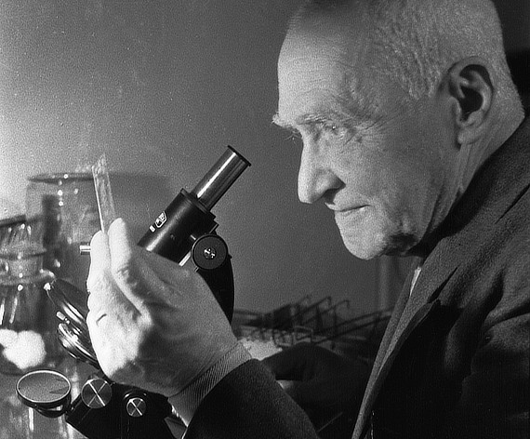Николай Федорович Гамалея родился в 1859 году в Одессе, в дворянской семье. В семье он был двенадцатым ребенком.

Гамалея был одним из первых в стране, кто начинал развивать бактериологию как науку. В 1885 году он отправился в Париж, в командировку, учиться у француза Луи Пастера, основоположника микробиологии. В 1899 году основал Бактериологический институт в Одессе.

В 1912 г переехал в Санкт-Петербург. В 1918г разработанная им вакцина от оспы стала уже широко применяться в стране, а в 1919 г была объявлена всеобщая вакцинация от оспы. В 1930-38 годах руководил институтом в Москве, который сейчас носит его имя. В 1943 г Гамалея стал лауреатом Сталинской премии. Скончался Николай Фёдорович в 1949 г в возрасте 90 лет в Москве.

**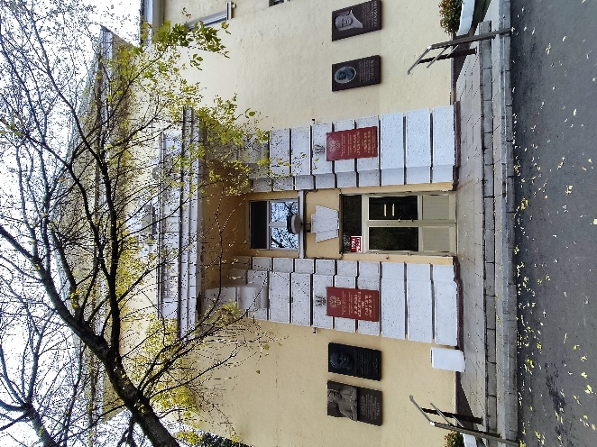***ул. Гамалеи, 18 - административное здание*

**Объект культурного наследия**

Национальный исследовательский центр эпидемиологии и микробиологии имени почетного академика Н.Ф. Гамалеи – один из известнейших и старейших научно-исследовательских центров России. Открытый в конце ХIХ века как маленькая частная лаборатория, он быстро занял одну из лидирующих позиций среди исследовательских учреждений во всем мире. Здесь созданы важнейшие теории происхождения и лечения заболеваний, изучено множество инфекций и разработаны способы их диагностики, изобретены вакцины, без которых не удалось бы победить многие опасные заболевания, и созданы первые в истории препараты натурального интерферона для профилактики гриппа. В 2021 году Центр Гамалеи отметил свое 130-летие. Вот уже четверть века директором Центра является выдающийся микробиолог, академик РАМН, академик РАН Александр Гинцбург.

*ул. Гамалеи, 25 - вакцинный корпус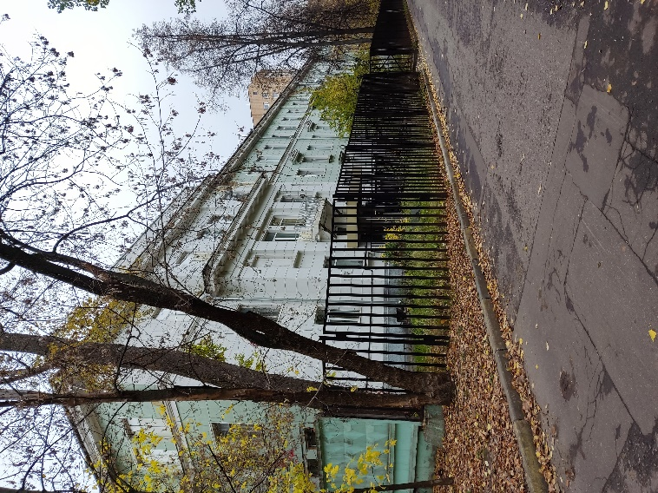*

Фундаментальные разработки НИЦЭМ им. Н.Ф. Гамалеи внесли важный вклад в борьбу против таких заболеваний, как оспа, дифтерия, туберкулез, столбняк, бруцеллез, токсоплазмоз, коклюш, грипп, герпес, против кишечных, стрептококковых, стафилококковых и других инфекций. Сотрудники Центра разработали и усовершенствовали вакцины против дизентерии, брюшного тифа, лихорадки Ку, синегнойной инфекции, коклюша, бруцеллеза, туляремии, сыпного тифа, лептоспирозов. В последние годы в Центре созданы уникальные вакцины против гриппа, туберкулеза («ГамТБвак») и коклюша («ГамЖВК»). В 2015 году НИЦЭМ разработал две вакцины против лихорадки Эбола. Именно в Центре имени Н.Ф. Гамалеи была разработана первая в мире зарегистрированная вакцина против нового коронавируса SARS-CoV-2: российский препарат «Спутник V», получивший свое название в честь первого советского космического спутника.

**9. Площадь Академика Вершиловой**

*Адрес: ул. Гамалеи, 19к1*

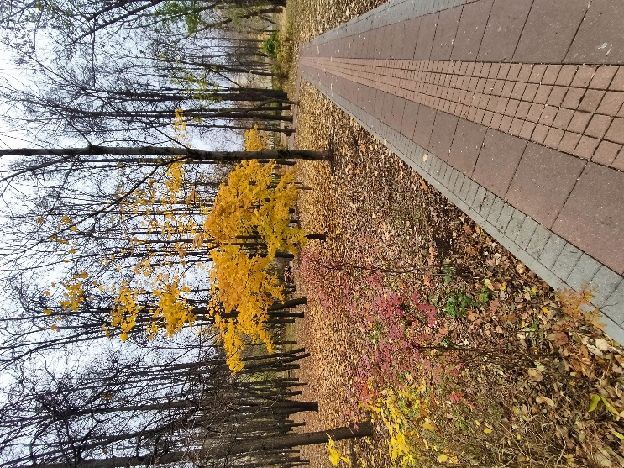Летом 2021 года площадь между улицами Гамалеи и Академика Ермольевой получила имя микробиолога, разработчика вакцины против бруцеллёза Пелагеи Альбертовны Вершиловой (1904-1992). Академик Вершилова проработала в ВИЭМ полвека, а в начале 1960-х была его директором. Жила она в доме напротив моего, а сквер перед домом назвали её именем.

За работу над вакцинами в военные годы Вершилову наградили орденом «Знак Почёта» и позвали в Наркомат здравоохранения — руководить всеми эпидемиологическими и микробиологическими институтами в стране. И всё же главным делом её жизни оставалась борьба с бруцеллёзом.

В 1952 году Пелагея Альбертовна разработала живую противобруцеллёзную вакцину для людей. Оказалось, что ослабленные микробы бычьего бруцеллёза вызывают у человека не болезнь, а стойкий к ней иммунитет. Живая вакцина сохраняла свои защитные свойства целый год. Сегодня вакцинация против бруцеллёза, разработанная Пелагеей Вершиловой, включена в Национальный календарь прививок.

**10. Улица Академика Ермольевой**

*Адрес: между улицами Гамалеи и Живописной, от Института Гамалеи (Гамалеи, 18) до Медцентра Бурназяна (Живописная, 46).*

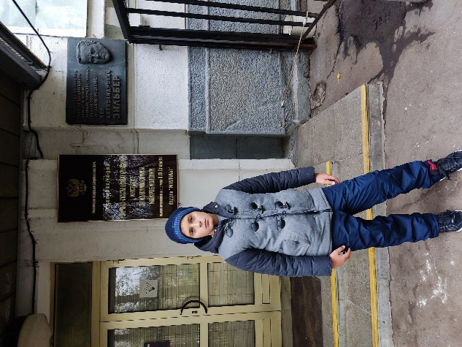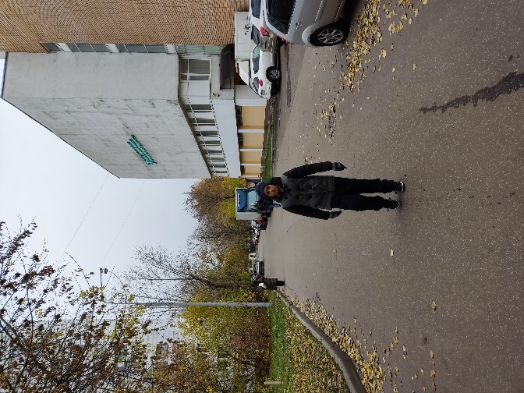В ноябре 2020 года в Щукине появилась **улица Академика Ермольевой**. Зинаида Виссарионовна Ермольева (24.10.1898 – 2.12.1974) стала первым советским вирусологом и эпидемиологом, получившим отечественный пенициллин. Это не случайно, что имя Ермольевой получил небольшой проезд между улицами Живописной и Гамалеи. В 1930-х годах Зинаида Ермольева работала вместе с Николаем Фёдоровичем Гамалеей, основателем Центрального института эпидемиологии и микробиологии (ЦИЭМ); ныне это Национальный исследовательский центр эпидемиологии и микробиологии (НИЦЭМ) на ул. Гамалеи, 18. А после войны она была научным сотрудником Института вирусологии, который и сейчас располагается рядом, на ул. Гамалеи, 16. Ну и, наконец, в ЦИЭМ более 20 лет занимался изучением вирусов её первый муж, выдающийся иммунолог и вирусолог, академик Лев Александрович Зильбер.

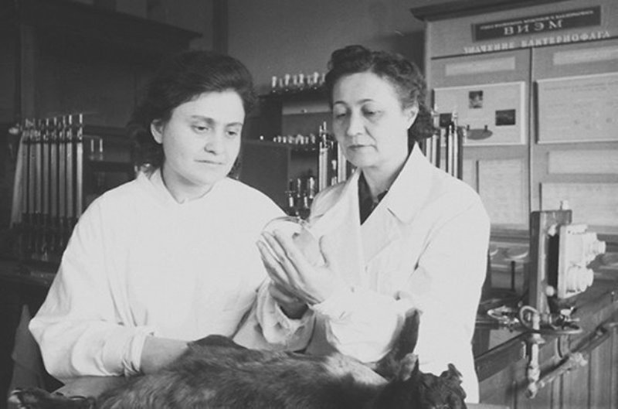Летом 1942 г. ермольевский бактериофаг помог предотвратить эпидемию холеры в при фронтовом Сталинграде. Эшелон, который вёз лекарства, разбомбили немцы. Зинаида Виссарионовна сумела наладить производство бактериофага на месте, на городских предприятиях. В СССР в войну пенициллина не было. Чтобы создать жизненно важное лекарство, сотрудники лаборатории Ермольевой занялись соскабливанием образцов плесени со всех доступных поверхностей — на улице, в подвалах, на чердаках. Пробы приносили в лабораторию, выращивали, проверяли на лечебные свойства. Лишь 93-я по счёту проба, взятая со стены бомбоубежища детского сада, дала результат. Был выделен антибактериальный препарат крустозин. Осенью 1944 г. его испытали в полевых условиях, и началось промышленное производство. За организацию противоэпидемиологической работы Ермольевой была присуждена Сталинская премия. Она отдала её на строительство истребителя.

**11. Улица Академика Бочвара**

*Адрес: улица между улицами Живописная и Маршала Василевского (мы остановимся напротив дома 13 по улице Академика Бочвара)*

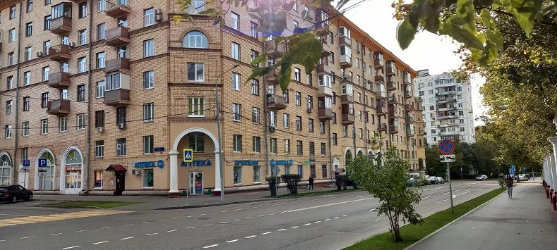В Щукине есть улица Академика Бочвара, которая до 1985 года называлась Малая Щукинская улица.

В декабре 1945 г. специальный отдел "В" по получению и исследованию плутония и урана возглавил Андрей Анатольевич Бочвар (1902—1984) - выдающийся ученый-металловед, академик, дважды Герой Социалистического труда, лауреат Ленинской и 4х Сталинских и Государственных премий, заслуженный деятель науки и техники РСФСР, создатель отечественной школы радиационного материаловедения.

Научный руководитель и организатор проекта создания атомной бомбы И.В. Курчатов пригласил Андрея Анатольевича, как лучшего металловеда страны, ученого с мировым именем, чтобы возглавить новое направление в науке – реакторное (радиационное) материаловедение. С этого момента жизнь академика на долгие годы оказалась связанной с атомной отраслью и ВНИИНМ, который сегодня с гордостью носит его имя.

В 1953 г было проведено успешное испытание 1й советской термоядерной бомбы, в создании которой роль академика Бочвара и его научной дружины Правительство страны также оценило по достоинству: вторая Звезда Героя Социалистического труда. Были награждены орденами и медалями и многие сотрудники института. А.А. Бочвар являлся бессменным директором до самой своей кончины в 1984 г.

Пока идём по улице Академика Бочвара, расскажу об Институте.

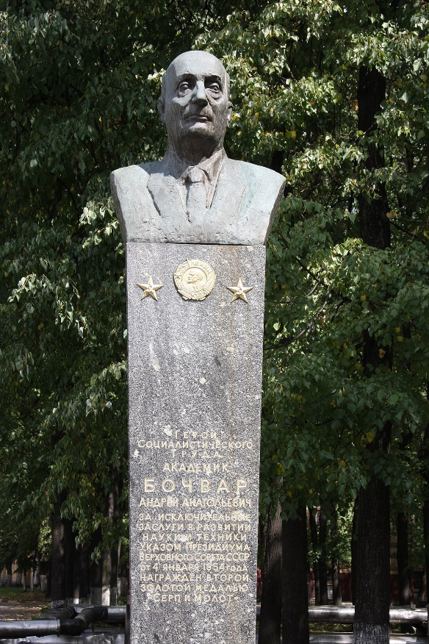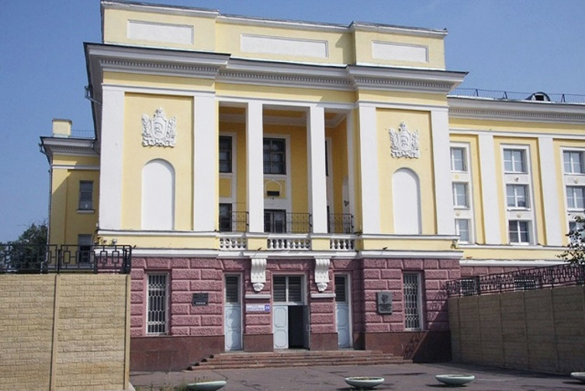Первое упоминание об организации института датировано 8 декабря 1944 года, когда вышло постановление ГОКО "О мероприятиях по обеспечению развития добычи и переработки урановых руд". Мало кто мог предположить, что, пройдя через несколько реорганизаций и переименований, институт из наисекретнейшей лаборатории к концу XX века превратится в мощное научно-исследовательское учреждение с развитой структурой, чьи ученые и их разработки станут известны во всем мире.

Здание института построено в 1950 году и находится по адресу ул. Рогова, 5а. Мы были рядом с этим зданием, когда осматривали Дом учёных. Но не зашли туда – этот объект до сих пор под охраной из-за секретности и важности там происходящего.

На территории института на гранитный постамент установлен бронзовый бюст, на котором изображены позолоченные орден Ленина и две медали «Серп и молот». Ниже выбита надпись: «Герой Социалистического Труда академик Бочвар Андрей Анатольевич. За исключительные заслуги в развитии науки и техники указом Президиума Верховного Совета СССР от 4 января 1954 года награждён второй золотой медалью „Серп и Молот“».

АО «Высокотехнологический научно-исследовательский институт неорганических материалов имени академика А.А. Бочвара» (ВНИИНМ) — один из ведущих научно-исследовательских институтов и головная организация Госкорпорации Росатом по проблемам материаловедения и технологий ядерного топливного цикла для всех видов реакторов.

При активном и непосредственном участии Института им. А.А.Бочвара созданы ядерный щит страны, атомный флот, современные АЭС и космические аппараты.

**12. Медицинский центр имени Бурназяна.**

*Адрес: ул. Маршала Новикова, 23с2*

**Пока шли по улице Академика Бочвара вдоль черного забора, увидели здания. Что же здесь?**

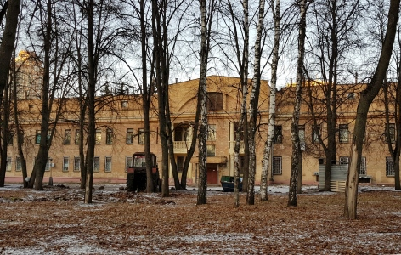Начало противостояния СССР и США в области ядерных вооружений привело к разным последствиям. С одной стороны, требовалось развивать технологии производства атомного оружия. А с другой, было необходимо внимательно изучать последствия радиационного облучения. В итоге в 1948 году в Москве создали клиническую больницу для лечения больных из учреждений и предприятий атомной отрасли, а также Институт биофизики Минздрава СССР (мы проходили мимо него на улице Ермольевой). Оба учреждения возникли по инициативе генерала-лейтенанта медицинской службы Аветика Бурназяна. В 2007 году больница и институт были объединены в Федеральный медицинский биофизический центр, которому присвоили имя основателя.

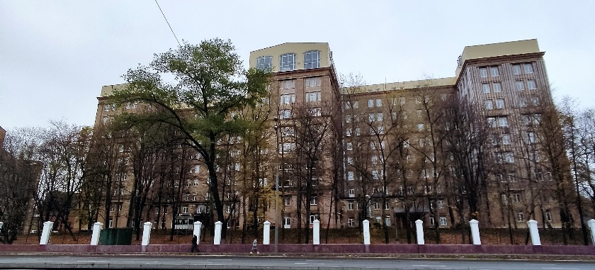По инициативе Аветика Бурназяна в 1948 году на базе Московского нейрохирургического госпиталя для инвалидов Отечественной войны организована Клиническая больница №6 закрытого типа на 200 коек для лечения персонала предприятий атомной отрасли, в т.ч. при лучевой болезни и других радиационных поражениях.

В 1960 году из здания Института биофизики в больницу были переведены отделения клинического отдела радиационной медицины. Они занимали 7, 8 и 9 этажи, а на 5 этаже располагалась иммунологическая лаборатория отдела. Здесь же в 1986 году проходили лечение пострадавшие в аварии на Чернобыльской АЭС с самыми тяжелыми радиационными поражениями

Из 40 больных со смертельными дозами облучения удалось спасти 12 человек. До трагедии в Чернобыле Аветик Бурназян не дожил (его не стало в 1981 году), но в спасении этих жизней есть его большая заслуга.

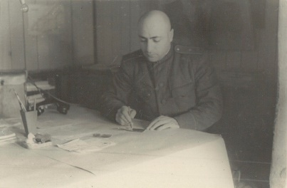**Аветик Игнатьевич Бурназян (1906-1981), наряду с Курчатовым и Александровым, внёс значительный вклад в создание щита радиационной безопасности страны. Бурназян, будучи начальником Медико-санитарного отдела Первого Главного управления при Минздраве СССР, а затем Третьего Главного управления (ныне — ФМБА) и заместителем министра здравоохранения, создавал и курировал систему медико-санитарного обслуживания всей атомной отрасли. При его непосредственном участии в 1946 году была организована радиационная лаборатория, с 1948-го — Институт биофизики, головное учреждение российского здравоохранения в области радиационной медицины и безопасности.**

**Особое внимание Аветик Игнатьевич уделял готовности медицинской службы объектов к оказанию первой помощи в возможных аварийных ситуациях. Он участвовал в подготовке, проведении и последующем анализе медико-биологических последствий ядерных испытаний. Благодаря его труду достигли больших высот медицинская радиобиология и радиационная медицина.**

**13. Храм во имя Святителя Луки Войно-Ясенецкого**

***Адрес: на пересечении улиц Академика Бочвара и Маршала Новикова***

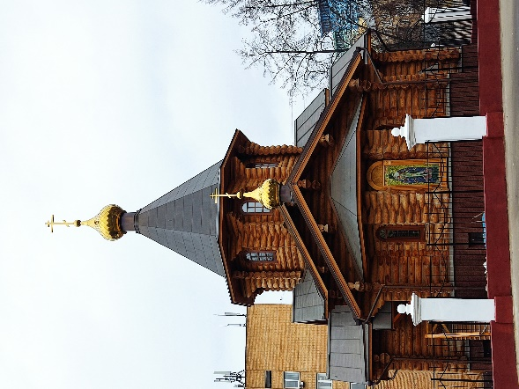**Церковь Луки (Войно-Ясенецкого) при Федеральном медицинском биофизическом центре им. А.И. Бурназяна.** В 30-летнюю годовщину аварии на Чернобыльской АЭС (2016 г.) был заложен первый камень больничного храмового корпуса во имя Святителя Луки Войно-Ясенецкого. Он стал памятником профессиональному подвигу всех врачей Центра, символом их самоотверженности и верности долгу. Образцом такого служения, безусловно, является путь Луки Крымского (Войно-Ясенецкого). 10 ноября 2021 года храм святителя Луки Крымского был освящен. Это было в год 75-летия Федерального медицинского центра им. Бурназяна.

14. Здесь мы заканчиваем нашу экскурсию. Но я провожу вас до конца улицы Академика Бочвара до **памятника Маршалу А.М. Василевскому.**

*Адрес: ул. Марашала Василевского, 15. Ст. м. «Щукинская», выход 4.*

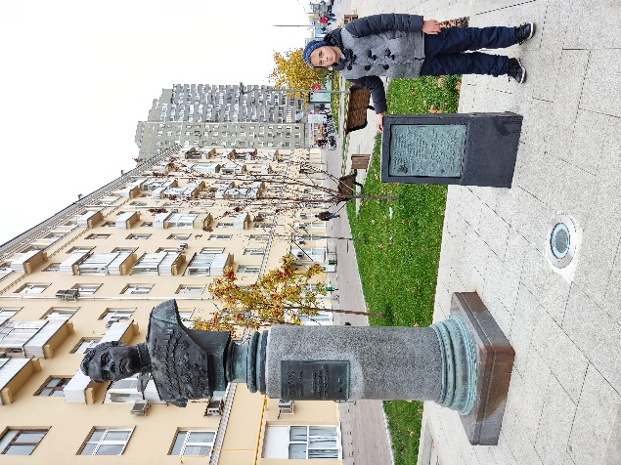Именно отсюда мы начнём с вами другую экскурсию, посвящённую славной военной истории нашего района. Как вы заметили, по дороге нам встретились две улицы имени маршалов. А их в районе Щукино целых 10!

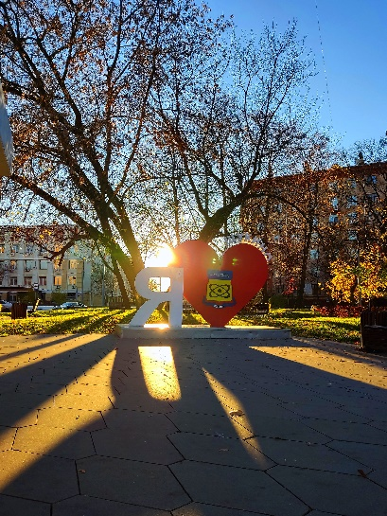Надеюсь, вам понравился наш маршрут и была полезна наша экскурсия! Я люблю мой район, люблю Щукино. Поэтому буду рад встретиться здесь снова и рассказать вам что-то новенькое! Ваш Юра Иванов.